PRESSEMITTEILUNG 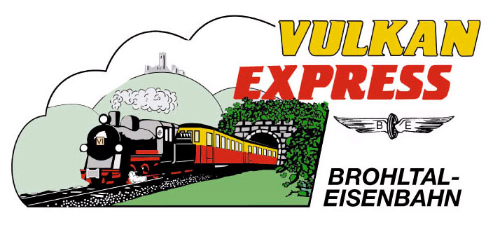
Brohl-Lützing, 16.08.2015

Mit Volldampf durchs Brohltal
„Vulkan-Expreß“ mit Dampflok „11^{sm}“ unterwegs

Am letzten August-Wochenende ist es wieder so weit: der „Vulkan-Expreß“ der Brohltalbahn schnauft mit Volldampf durchs Brohltal. Am 29. und 30. August ist die historische Dampflokomotive „11^{sm}“ wieder vor den historischen Zügen im Einsatz.

Erst seit dem Frühjahr aus der langjährigen Aufarbeitung zurück, doch bereits jetzt absoluter Publikumsliebling: die historische Dampflokomotive „11^{sm}“ der Brohltalbahn. Die Lokomotive aus der Kaiserzeit (Baujahr 1906) startet am letzten August-Wochenende wieder jeweils um 11:00 Uhr und um 14:10 Uhr vom Brohltalbahnhof in Brohl-Lützing vor dem historischen „Vulkan-Expreß“ durch das idyllische Brohltal in Richtung Oberzissen. Dort wird zur Weiterfahrt über die Steilstrecke nach Engeln eine historische Diesellok angekuppelt. Um 09:30 Uhr fährt ab Brohl ein zusätzlicher Dieselzug, so dass an beiden Tagen wieder drei Züge pro Richtung im Fahrplan stehen – ideal für einen Ausflug in die vulkanische Osteifel!

Entdecken Sie die Ferienregion Laacher See

Ob mit Dampf- oder Diesellok, die Züge des „Vulkan-Expreß“ sind ein Erlebnis und zudem ideale Zubringer in die Ferienregion Laacher See. Die vulkanische Landschaft lädt zum Wandern genauso ein wie zum Rad fahren. An allen Bahnhöfen der Brohltalbahn beginnen interessante Touren in die Region: so ist nicht nur der neue Premiumwanderweg „Eifelleiter“ über die Bahnhöfe Niederzissen und Engeln bestens angebunden, sondern auch auch die Geopfade und der Traumpfad „Schluchten- und Höhlensteig“ bei Bad Tönisstein.

Auch Radfahrer kommen voll auf ihre Kosten: mit dem „Vulkan-Expreß“ werden Fahrräder kostenlos 400 Höhenmeter bergauf bis nach Engeln transportiert (Reservierungen sind online über www.regio-radler.de gratis möglich), von dort radelt man fast ohne Steigungen in Richtung Mayen, Ahrbrück oder Bad Breisig. Bei warmem Wetter lohnt sich ab Engeln ein Abstecher zum Freizeitbad Brohltal bei Weibern.

Alle Infos zu Fahrplänen und Preisen sowie zu Ausflugsmöglichkeiten und Tourentipps hat die Brohltalbahn im Internet unter www.vulkan-express.de ausführlich zusammengestellt. Die Züge fahren im Sommer täglich außer montags!

Für die Anreise nach Brohl wird die stündlich zwischen Köln und Koblenz verkehrende Mittelrheinbahn (RB 26) mit den günstigen Fahrpreisen des VRS und VRM empfohlen. Die Parkmöglichkeiten in Brohl sind begrenzt.

Weitere Informationen und Buchungen unter www.vulkan-express.de,
buero@vulkan-express.de und Tel. 02636-80303.
Facebook: „Brohltalbahn / Vulkan-Expreß“.

Interessengemeinschaft Brohltal-Schmalspureisenbahn e.V.
Kapellenstraße 12
56651 Niederzissen
Telefon 02636-80303
Telefax 02636-80146
E-Mail: buero@vulkan-express.de
www.vulkan-express.de
Facebook: “Brohltalbahn / Vulkan-Expreß”

